**提示**

**1. 不要保存本文档到本地，避免文档更新时，不能同步**

**2. 更新：24.11.17**

**创建github账号**

**github网站：**<https://github.com/>

**按照官网提示信息，注册自己的账号，遇到看不懂的英文可以自行翻译查询**

**注册完成之后，登录自己的github账号**

**Fork仓库**

**假设有仓库地址为：https://github.com/XXXX/YYYY【这只是一个例子，随便写的网址，不是复制文中的链接，需要打开老师给的仓库链接，按照下面的方法操作】**

**1. 在浏览器中打开该仓库链接：**

**2. 点击Fork，把对方的仓库fork到自己仓库中：Repository name*这里默认就可以：**

**【如果克隆过一次，后续不用重复克隆，直接看提交作业部分】**

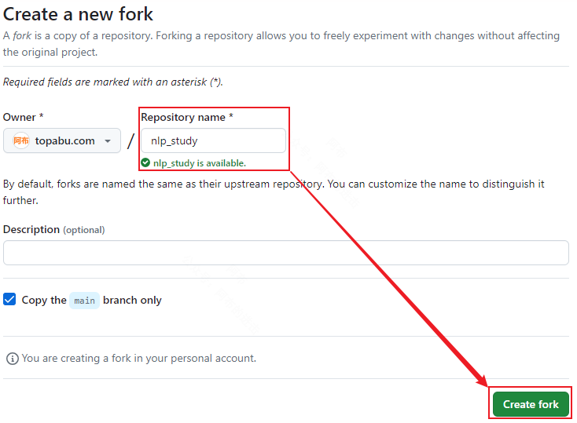

**3. fork完成之后，会自动跳转到自己账号下该仓库中：**

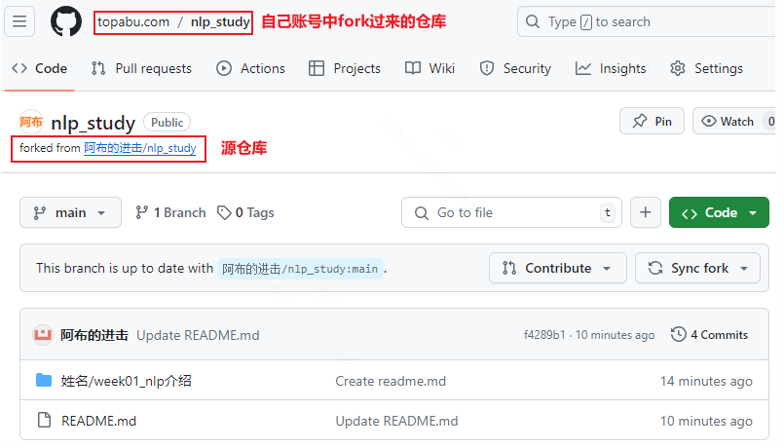

**上传作业**

**注意：在自己账号中Fork过来的仓库里创建作业文件，而不是在源仓库中去创建！！**

**1. 点击【Add file -> Create new file】:**

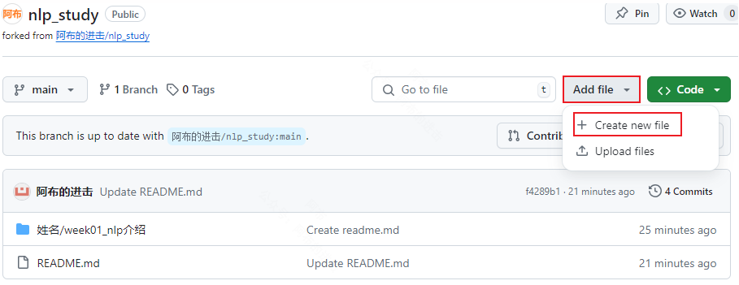

**此时会跳转到如下界面：**

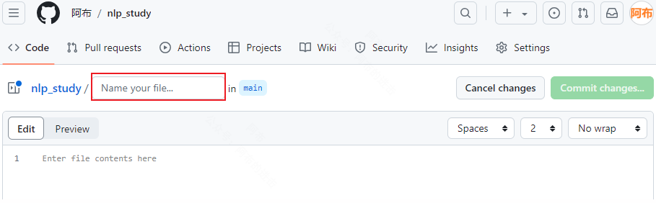

**2、创建文件夹和文件**

**在上图的红色框内输入【文件夹名/】（斜杠不要忽略，这里以阿布为例），代表创建了一个名为【阿布】的文件夹**



**由于网页形式不能单独创建文件夹，所以左侧的【commit changes】会变为浅绿色，不能点击提交**

**所以需要继续创建一个【week01】的文件夹：【week01/】**

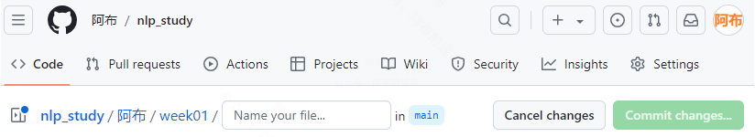

**继续输入作业文件名：【作业名.py】**

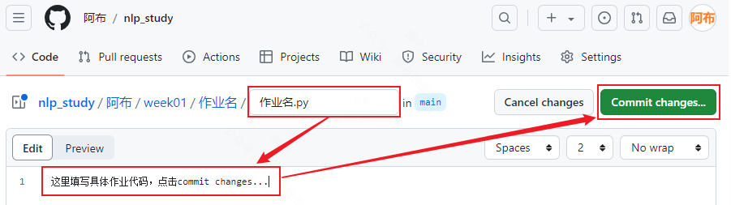



**填写完作业代码之后，点击commit changes...**

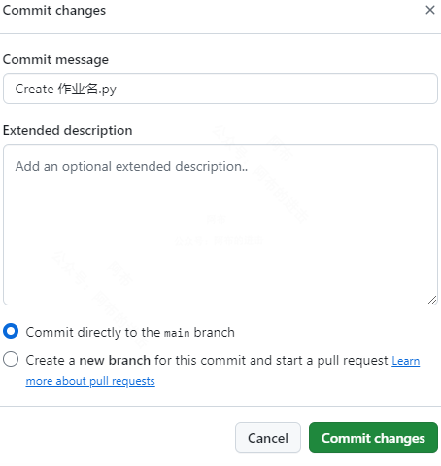

**继续点击commit changes之后，如下图：**

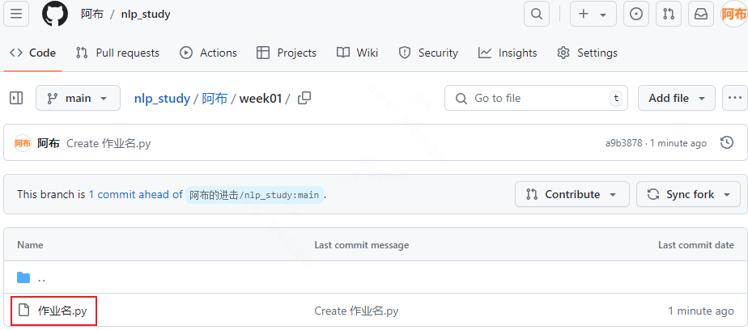

**提交PR（提交作业）**

**1.点击pull request，点击New pull request**

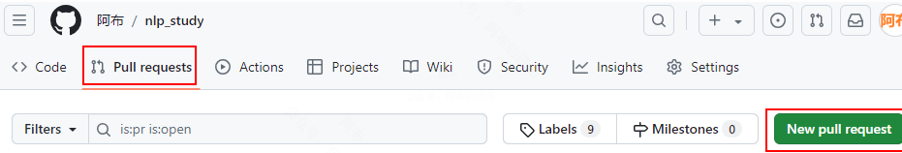

**2.点击：Create pull request【下图：源仓库 和 Fork的仓库，不需要修改，保持默认即可】**

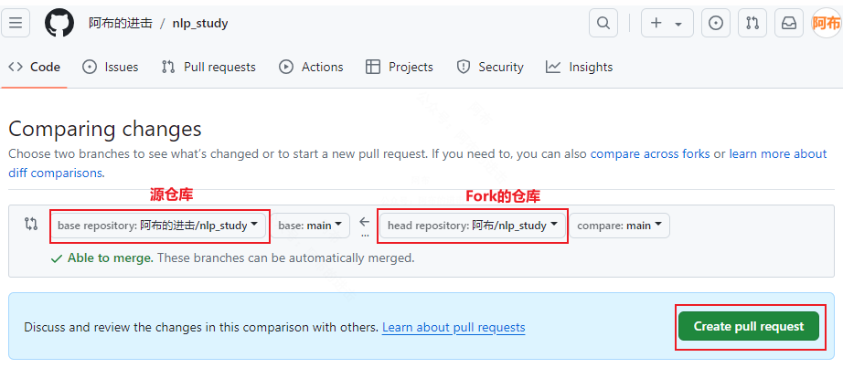

**3.填写本次提交的信息，也可以保持默认不变，填写完成之后，点击：Create pull request**

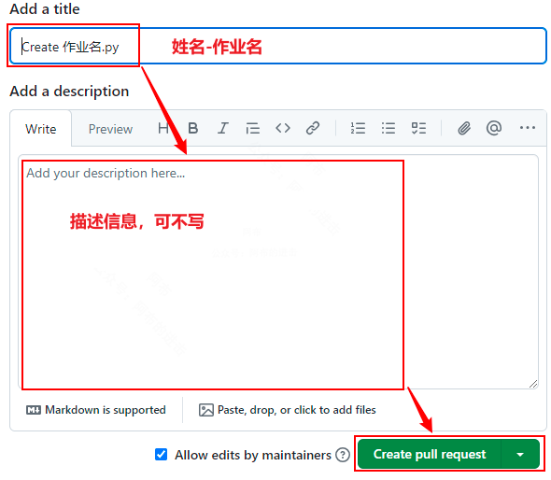

**4.提交完成，等待源仓库通过PR，通过之后就可以在源仓库看到自己提交的代码**

**Tips：**

**1. 可以在源仓库地址的【pull request】中看到自己的PR申请**

**2. 再次提交时，先点击自己账号仓库中的【Sync fork】按钮，同步源仓库更新和更改到自己的仓库，然后再点击自己的文件夹，按下图1、2、3操作。**

**图-1：**

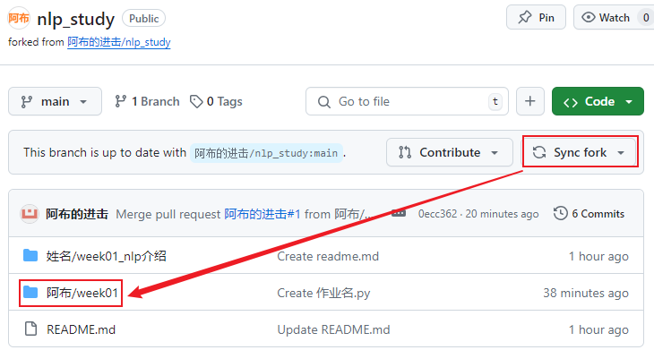

**图-2：**

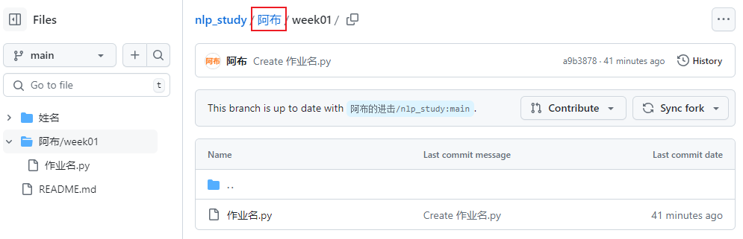

**图-3：到这里，就和第一次提交作业时，创建文件夹和文件的步骤一致了**

